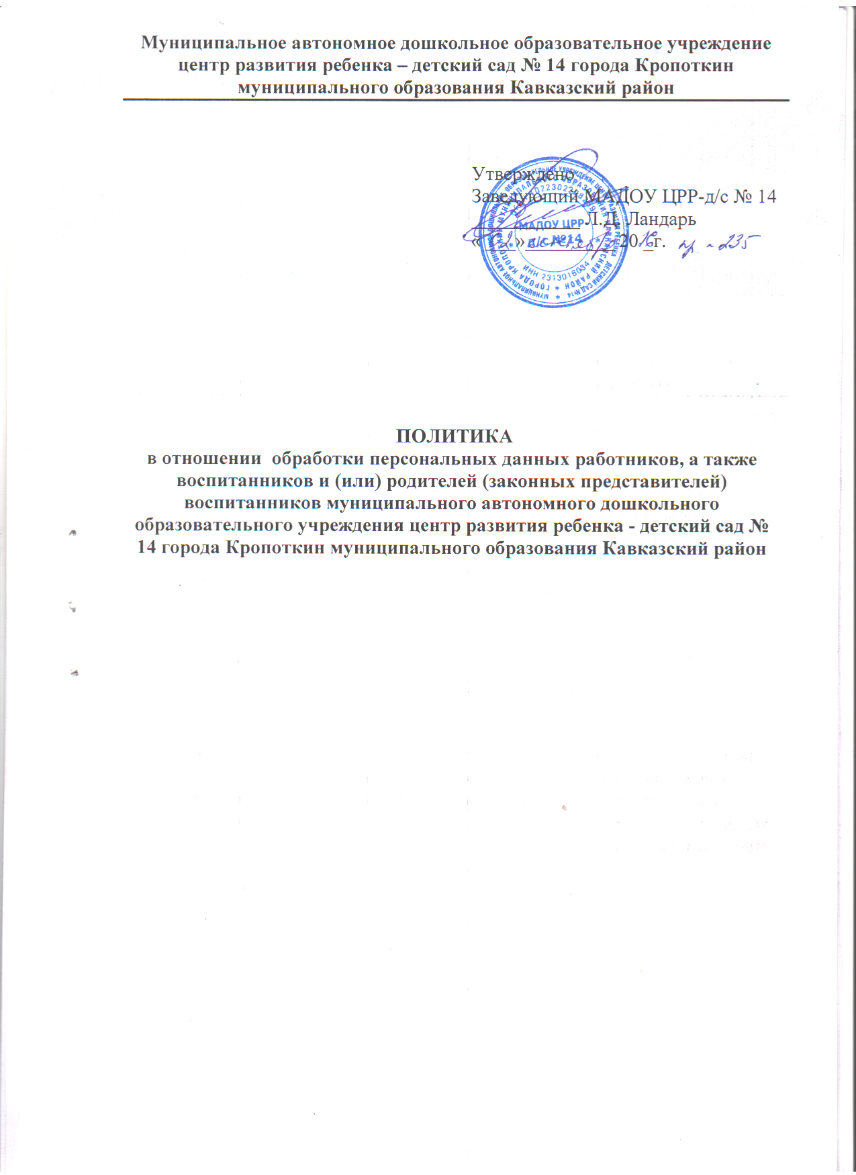

1. Общие положения.
1.1. Настоящая Политика разработана для муниципального автономного дошкольного образовательного учреждения центр развития ребенка – детский сад № 14 города Кропоткин муниципального образования Кавказский район (далее – МАДОУ) на основании Конституции РФ, Гражданского Кодекса РФ, Трудового Кодекса РФ, и в соответствии с требованиями Федерального закона от 27 июля 2006г. №152-ФЗ «О персональных данных», Постановления Правительства РФ от 21.03.2012г.
№ 211 «Об утверждении перечня мер, направленных на обеспечение выполнения обязанностей, предусмотренных Федеральным законом «О персональных данных» и принятыми в соответствии с ним нормативными правовыми актами, операторами, являющимися государственными или муниципальными органами».
Цель настоящей Политики – обеспечение прав граждан при обработке их персональных данных, и принятие мер от неправомерного или случайного доступа к ним, уничтожения, изменения, блокирования, копирования, предоставления, распространения персональных данных, а также от иных неправомерных действий в отношении персональных данных субъектов.
1.2.В настоящей Политике используются следующие термины и определения:
1) персональные данные - любая информация, относящаяся к прямо или косвенно определенному или определяемому физическому лицу (Субъекту персональных данных);
2) оператор - государственный орган, муниципальный орган, юридическое или физическое лицо, самостоятельно или совместно с другими лицами организующие и (или) осуществляющие обработку персональных данных, а также определяющие цели обработки персональных данных, состав персональных данных, подлежащих обработке, действия (операции), совершаемые с персональными данными (МАДОУ);
3) обработка персональных данных - любое действие (операция) или совокупность действий (операций), совершаемых с использованием средств автоматизации или без использования таких средств с персональными данными, включая сбор, запись, систематизацию, накопление, хранение, уточнение (обновление, изменение), извлечение, использование, передачу (распространение, предоставление, доступ), обезличивание, блокирование, удаление, уничтожение персональных данных;
4) автоматизированная обработка персональных данных - обработка персональных данных с помощью средств вычислительной техники;
5) распространение персональных данных - действия, направленные на раскрытие персональных данных неопределенному кругу лиц;
6) предоставление персональных данных - действия, направленные на раскрытие персональных данных определенному лицу или определенному кругу лиц;
7) блокирование персональных данных - временное прекращение обработки персональных данных (за исключением случаев, если обработка необходима для уточнения персональных данных);
8) уничтожение персональных данных - действия, в результате которых становится невозможным восстановить содержание персональных данных в информационной системе персональных данных и (или) в результате которых уничтожаются материальные носители персональных данных;
9) обезличивание персональных данных - действия, в результате которых становится невозможным без использования дополнительной информации определить принадлежность персональных данных конкретному Субъекту персональных данных;
10) информационная система персональных данных - совокупность содержащихся в базах данных персональных данных и обеспечивающих их обработку информационных технологий и технических средств;
1.3. Действие настоящей Политики распространяется на все персональные данные Субъектов, обрабатываемые оператором с применением средств автоматизации и без применения таких средств.
1.4. Персональные данные могут обрабатываться только для целей, непосредственно связанных с деятельностью учреждения в частности для:
- предоставления образовательных и медицинских услуг;
- осуществления деятельности по трудоустройству граждан и подбора персонала;
- направления работников на обучение, семинары;
- направления работ работников (воспитанников) на конкурсы, олимпиады;
- ведения сайта МАДОУ;
- проведения мониторинга деятельности МАДОУ;
- получение родителями (законными представителями) воспитанников льготы по оплате за присмотр и уход за ребенком (детьми) в МАДОУ;
- получения компенсации части родительской платы за присмотр и уход за ребёнком (детьми).
1.5.МАДОУ собирает данные только в объеме, необходимом для достижения выше названных целей. Передача третьим лицам персональных данных без письменного согласия не допускается. Режим конфиденциальности персональных данных снимается в случаях обезличивания или включения их в общедоступные источники персональных данных, если иное не определено законом. Работники, в обязанность которых входит обработка персональных данных Субъекта, обязаны обеспечить каждому возможность ознакомления с документами и материалами, непосредственно затрагивающими его права и свободы, если иное не предусмотрено законом, а также настоящей Политикой. Персональные данные не могут быть использованы в целях причинения имущественного и морального вреда гражданам, затруднения реализации прав и свобод граждан Российской Федерации. Ограничение прав граждан Российской Федерации на основе использования информации об их социальном происхождении, о расовой, национальной, языковой, религиозной и партийной принадлежности запрещено и карается в соответствии с законодательством. Юридические и физические лица, в соответствии со своими полномочиями владеющие информацией о гражданах, получающие и использующие ее, несут ответственность в соответствии с законодательством Российской Федерации за нарушение режима защиты, обработки и порядка использования этой информации. Настоящая Политика утверждается заведующим МАДОУ – и является обязательной для исполнения всеми сотрудниками, имеющими доступ к персональным данным Субъекта.

2. Понятие и состав персональных данных.

2.1.Персональные данные – любая информация, относящаяся прямо или косвенно к определенному или определяемому физическому лицу (далее – Субъекту). К персональным данным Субъекта, которые обрабатывает МАДОУ, относятся:
2.1.1.Персональные данные работников: фамилия, имя, отчество, адрес регистрации и проживания, паспортные данные, данные страхового свидетельства и ИНН, контактный телефон, данные о трудовой деятельности, данные банковских реквизитов.
2.1.2.Персональные данные воспитанников и родителей (законных представителей) воспитанников: фамилия, имя, отчество, адрес регистрации и проживания, паспортные данные одного из родителей (законных представителей), данные о состоянии здоровья, данные страхового свидетельства, данные свидетельства о рождении, данные паспорта получателя компенсации, данные банковских реквизитов, контактный телефон.
2.1.3.Иная необходимая информация, которую Субъект добровольно сообщает о себе для получения услуг, предоставляемых МАДОУ, если ее обработка не запрещена законом

3. Принципы и условия обработки персональных данных Субъекта.
3.1 Обработка персональных данных – любое действие (операция) или совокупность действий, совершаемых с использованием средств автоматизации или без использования таких средств с персональными данными, включая сбор, запись, систематизацию, накопление, хранение, уточнение (обновление, изменение), извлечение, использование, передачу (распространение, предоставление, доступ), обезличивание, блокирование, удаление, уничтожение персональных данных. МАДОУ ведет обработку персональных данных Субъекта с использованием средств автоматизации (автоматизированная обработка), и без использования таких средств (неавтоматизированная обработка).
3.2. Обработка персональных данных должна осуществляться на основе принципов:
- законности целей и способов обработки персональных данных и добросовестности;
- соответствия целей обработки персональных данных целям, заранее определенным и заявленным при сборе персональных данных, а также полномочиям МАДОУ;
- соответствия объема и характера обрабатываемых персональных данных, способов обработки персональных данных целям обработки персональных данных;
- достоверности персональных данных, их достаточности для целей обработки, недопустимости обработки персональных данных, избыточных по отношению к целям, заявленным при сборе персональных данных;
- недопустимости объединения созданных для несовместимых между собой целей баз данных информационных систем персональных данных;
- уничтожения персональных данных после достижения целей обработки или в случае утраты необходимости в их достижении;
- личной ответственности работников МАДОУ за сохранность и конфиденциальность персональных данных, а также носителей этой информации.
3.3. Оператор обрабатывает персональные данные при наличии одного из следующих условий:
- обработка персональных данных осуществляется с согласия Субъекта персональных данных;
- обработка персональных данных необходима для достижения целей, предусмотренных законом, для осуществления и выполнения возложенных законодательством Российской Федерации на Оператора функций, полномочий и обязанностей;
- обработка персональных данных необходима для осуществления прав и законных интересов Оператора или третьих лиц либо для достижения общественно значимых целей при условии, что при этом не нарушаются права и свободы Субъекта персональных данных;
- осуществляется обработка персональных данных, доступ неограниченного круга лиц к которым предоставлен Субъектом персональных данных либо по его просьбе;
- осуществляется обработка персональных данных, подлежащих опубликованию или обязательному раскрытию в соответствии с федеральным законом.
3.4. Субъект персональных данных принимает решение о предоставлении его персональных данных и дает согласие на их обработку свободно, своей волей и в своем интересе. Согласие на обработку персональных данных должно быть конкретным, информированным и сознательным. Согласие на обработку персональных данных может быть отозвано субъектом персональных данных.

4. Обязанности МАДОУ.
4.1. В целях обеспечения прав и свобод человека и гражданина МАДОУ при обработке персональных данных Субъекта обязано соблюдать следующие общие требования:
- обработка персональных данных Субъекта может осуществляться исключительно в целях оказания законных услуг Субъектам;
- персональные данные Субъекта следует получать у него самого. Если персональные данные Субъекта возможно получить только у третьей стороны, то Субъект должен быть уведомлен об этом заранее и от него должно быть получено письменное согласие. Сотрудники МАДОУ должны сообщить Субъектам о целях, предполагаемых источниках и способах получения персональных данных, а также о характере подлежащих получению персональных данных и последствиях отказа Субъекта дать письменное согласие на их получение;
- МАДОУ не имеет права получать и обрабатывать персональные данные о расовой, национальной принадлежности, политических взглядах, религиозных или философских убеждениях, состоянии здоровья, интимной жизни, за исключением случаев, предусмотренных законом. В частности, вправе обрабатывать указанные персональные данные Субъекта только с его письменного согласия;
- предоставлять Субъекту или его представителю информацию о наличии персональных данных, относящихся к соответствующему Субъекту персональных данных, а также предоставить возможность ознакомления с ними при обращении Субъекта персональных данных или его представителя, либо в течение тридцати дней с даты получения запроса Субъекта персональных данных или его представителя;
- хранение и защита персональных данных Субъекта от неправомерного их использования или утраты обеспечивается МАДОУ, за счет его средств в порядке, установленном действующим законодательством РФ;
- в случае выявления недостоверных персональных данных или неправомерных действий с ними оператора при обращении или по запросу Субъекта либо уполномоченного органа по защите прав субъектов персональных данных МАДОУ обязано осуществить блокирование персональных данных на период проверки;
- в случае подтверждения факта недостоверности персональных данных оператор на основании документов, представленных Субъектом либо уполномоченным органом по защите прав субъектов персональных данных, или иных необходимых документов обязан уточнить персональные данные и снять их блокирование;
- в случае достижения цели обработки персональных данных МАДОУ обязано незамедлительно прекратить обработку персональных данных и уничтожить соответствующие персональные данные в срок, не превышающий трех рабочих дней, уведомить об этом Субъекта, а в случае, если обращение или запрос были направлены уполномоченным органом по защите прав субъектов персональных данных, также в указанный орган;
- в случае отзыва Субъектом согласия на обработку своих персональных данных МАДОУ обязано прекратить обработку персональных данных и уничтожить персональные данные в срок, не превышающий трех рабочих дней, если иное не предусмотрено соглашением между МАДОУ и Субъектом. Об уничтожении персональных данных МАДОУ обязано уведомить Субъекта.

5. Права Субъекта.
5.1.Субъект, предоставляющий персональные данные имеет право:
- Право на доступ к информации о самом себе.
- Право на определение форм и способов обработки персональных данных.
- Право на отзыв согласия на обработку персональных данных.
- Право ограничивать способы и формы обработки персональных данных, запрет на распространение персональных данных без его согласия.
- Право требовать изменение, уточнение, уничтожение информации о самом себе.
- Право обжаловать неправомерные действия или бездействия по обработке персональных данных и требовать соответствующей компенсации в суде.
- Право на дополнение персональных данных оценочного характера заявлением, выражающим его собственную точку зрения.
- Право определять представителей для защиты своих персональных данных.
- Право требовать от МАДОУ уведомления всех лиц, которым ранее были сообщены неверные или неполные персональные данные Субъекта, обо всех произведенных в них изменениях или исключениях из них.

6. Доступ к персональным данным Субъекта
6.1.Персональные данные Субъекта могут быть предоставлены третьим лицам только с письменного согласия Субъекта.
6.2.Доступ Субъекта к своим персональным данным предоставляется при обращении либо при получении запроса Субъекта. МАДОУ обязано сообщить Субъекту информацию о наличии персональных данных о нем, а также предоставить возможность ознакомления с ними в течение тридцати рабочих дней с момента обращения или получения запроса. Запрос должен содержать номер основного документа, удостоверяющего личность Субъекта персональных данных или его законного представителя, сведения о дате выдачи указанного документа и выдавшем его органе и собственноручную подпись Субъекта персональных данных или его законного представителя. Запрос может быть направлен в электронной форме и подписан электронной цифровой подписью в соответствии с законодательством Российской Федерации. Субъект имеет право на получение при обращении или при отправлении запроса информации, касающейся обработки его персональных данных, в том числе содержащей:
- подтверждение факта обработки персональных данных МАДОУ, а также цель такой обработки;
- способы обработки персональных данных, применяемые МАДОУ;
- сведения о лицах, которые имеют доступ к персональным данным или которым может быть предоставлен такой доступ;
- перечень обрабатываемых персональных данных и источник их получения;
- сроки обработки персональных данных, в том числе сроки их хранения;
- сведения о том, какие юридические последствия для Субъекта может повлечь за собой обработка его персональных данных.
6.3. Сведения о наличии персональных данных должны быть предоставлены Субъекту в доступной форме, и в них не должны содержаться персональные данные, относящиеся к другим субъектам персональных данных. Право Субъекта на доступ к своим персональным данным ограничивается в случае, если предоставление персональных данных нарушает конституционные права и свободы других лиц.

7. Защита персональных данных
7.1. Под угрозой или опасностью утраты персональных данных понимается единичное или комплексное, реальное или потенциальное, активное или пассивное проявление злоумышленных возможностей внешних или внутренних источников угрозы создавать неблагоприятные события, оказывать дестабилизирующее воздействие на защищаемую информацию.
7.2.Риск угрозы любым информационным ресурсам создают стихийные бедствия, экстремальные ситуации, террористические действия, аварии технических средств и линий связи, другие объективные обстоятельства, а также заинтересованные и незаинтересованные в возникновении угрозы лица.
7.3.Защита персональных данных представляет собой жестко регламентированный технологический процесс, предупреждающий нарушение доступности, целостности, достоверности и конфиденциальности персональных данных и, в конечном счете, обеспечивающий достаточно надежную безопасность информации в процессе деятельности МАДОУ.
7.4. Регламентация доступа персонала к документам и базам данных с персональными сведениями входит в число основных направлений организационной защиты информации и предназначена для разграничения полномочий руководителями и сотрудниками МАДОУ.
7.5. Для защиты персональных данных Субъектов необходимо соблюдать ряд мер:
- осуществление пропускного режима в МАДОУ;
- назначение должностных лиц, допущенных к обработке персональных данных;
- хранение персональных данных на бумажных носителях в охраняемых или запираемых помещениях, сейфах, шкафах;
- наличие необходимых условий в помещениях для работы с документами и базами данных с персональными данными; в помещениях, в которых находится вычислительная техника;
- организация порядка уничтожения информации;
- ознакомление сотрудников, непосредственно осуществляющих обработку персональных данных, с требованиями законодательства РФ в сфере персональных данных, локальными актами оператора в сфере персональных данных и обучение указанных сотрудников;
- осуществление обработки персональных данных в автоматизированных информационных системах на рабочих местах с разграничением полномочий, ограничение доступа к рабочим местам, применение механизмов идентификации доступа по паролю и электронному ключу, средств криптозащиты;
- осуществление внутреннего контроля соответствия обработки персональных данных требованиям законодательства.
7.6.Для защиты персональных данных создаются целенаправленные неблагоприятные условия и труднопреодолимые препятствия для лица, пытающегося совершить несанкционированный доступ и овладение информацией. Целью и результатом несанкционированного доступа к информационным ресурсам может быть не только овладение ценными сведениями и их использование, но и их видоизменение, уничтожение, внесение вируса, подмена, фальсификация содержания реквизитов документа и др.
7.7. Под посторонним лицом понимается любое лицо, не имеющее непосредственного отношения к деятельности МАДОУ, посетители, работники других организационных структур. Посторонние лица не должны знать распределение функций, рабочие процессы, технологию составления, оформления, ведения и хранения документов, дел и рабочих материалов.
7.8. Для защиты персональных данных Субъектов необходимо соблюдать ряд мер:
- порядок приема, учета и контроля деятельности посетителей;
- технические средства охраны, сигнализации;
- порядок охраны помещений;
- требования к защите информации, предъявляемые соответствующими нормативными документами.
7.9. Лица, виновные в нарушении норм, регулирующих получение, обработку и защиту персональных данных, несут дисциплинарную, административную, гражданско - правовую или уголовную ответственность в соответствии с действующим законодательством.

8. Ответственность за разглашение персональных данных и нарушение.
8.1. МАДОУ ответственно за персональную информацию, которая находится в его распоряжении и закрепляет персональную ответственность сотрудников за соблюдением, установленных в МАДОУ принципов уважения приватности. Каждый сотрудник МАДОУ, получающий для работы доступ к материальным носителям персональным данных, несет ответственность за сохранность носителя и конфиденциальность информации. МАДОУ обязано поддерживать систему приема, регистрации и контроля рассмотрения жалоб Субъектов, доступную с помощью телефонной, телеграфной или почтовой связи. Любое лицо может обратиться с жалобой на нарушение данной Политики. Жалобы и заявления по поводу соблюдения требований обработки персональных данных рассматриваются в течение тридцати рабочих дней с момента поступления. МАДОУ обязано на должном уровне обеспечивать рассмотрение запросов, заявлений и жалоб Субъектов, а также содействовать исполнению требований компетентных органов. Лица, виновные в нарушении требований настоящей политики, привлекаются к дисциплинарной ответственности.
9. Заключительные положения
9.1. Настоящая Политика является внутренним документом МАДОУ, общедоступной и подлежит размещению на официальном сайте МАДОУ.
9.2. Настоящая Политика подлежит изменению, дополнению в случае появления новых законодательных актов и специальных нормативных документов по обработке и защите персональных данных.
9.3. Контроль исполнения требований настоящей Политики осуществляется ответственными лицами за обеспечение безопасности персональных данных в МАДОУ.
9.4. Ответственность должностных лиц МАДОУ, имеющих доступ к персональным данным, за невыполнение требований норм, регулирующих обработку и защиту персональных данных, определяется в соответствии с законодательством Российской Федерации и внутренними документами МАДОУ.

